Практическая работа 1
Версия Git
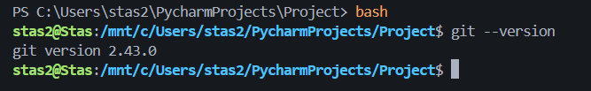
Изменённые данные
Созданные репозиторий
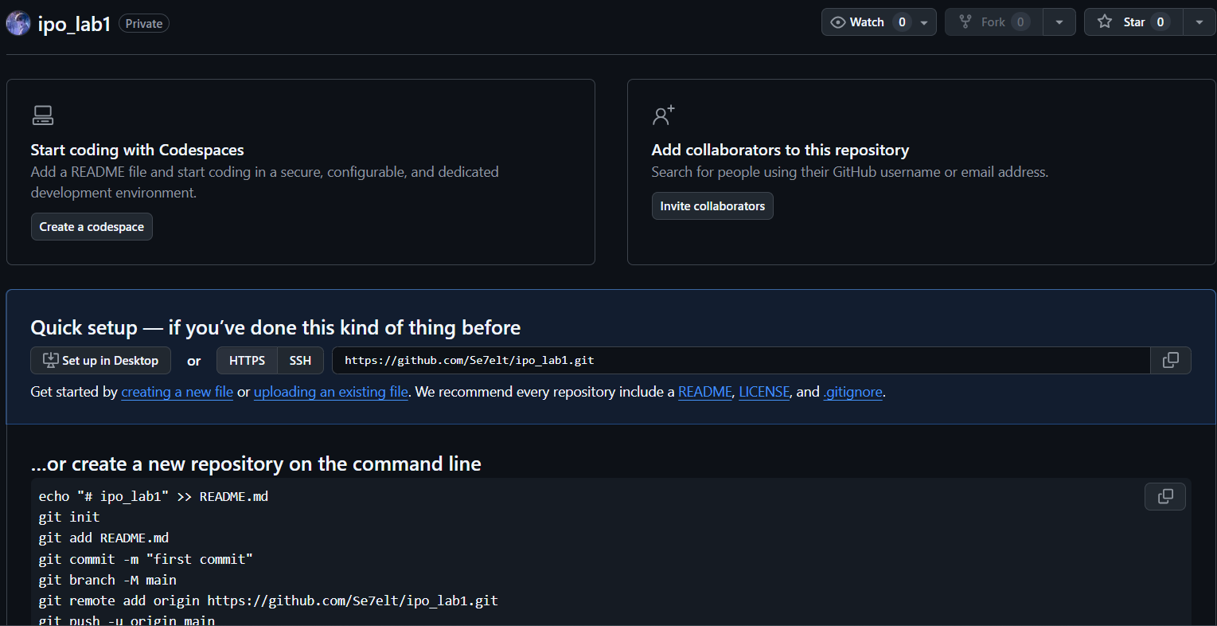
Клонирование репозитория
Создаем README.md
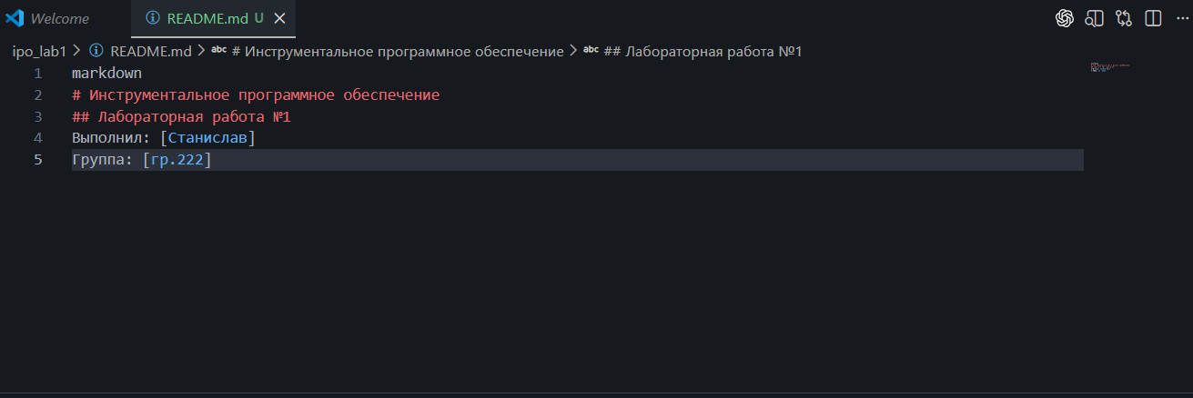
Добавление и коммит изменения
Отправляем изменения на сервер
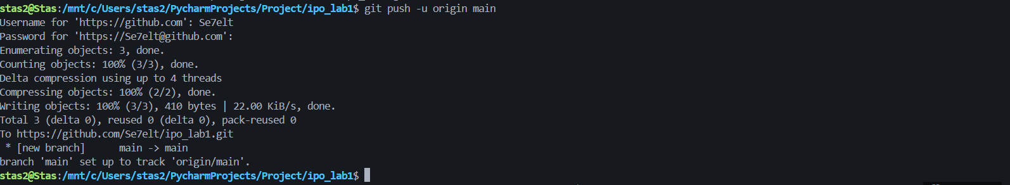
Работа с ветками
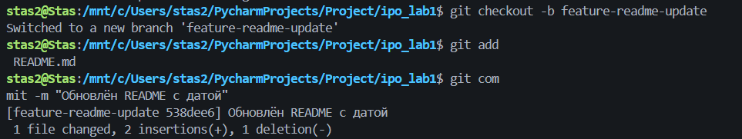
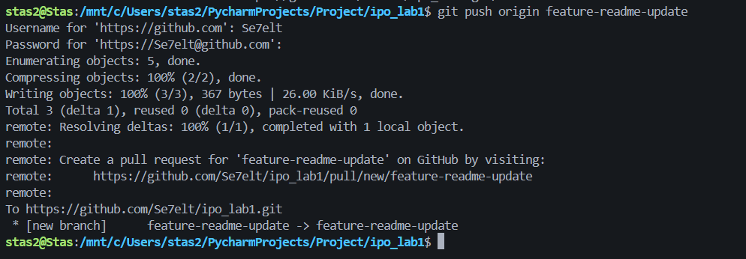
Принятые изменения
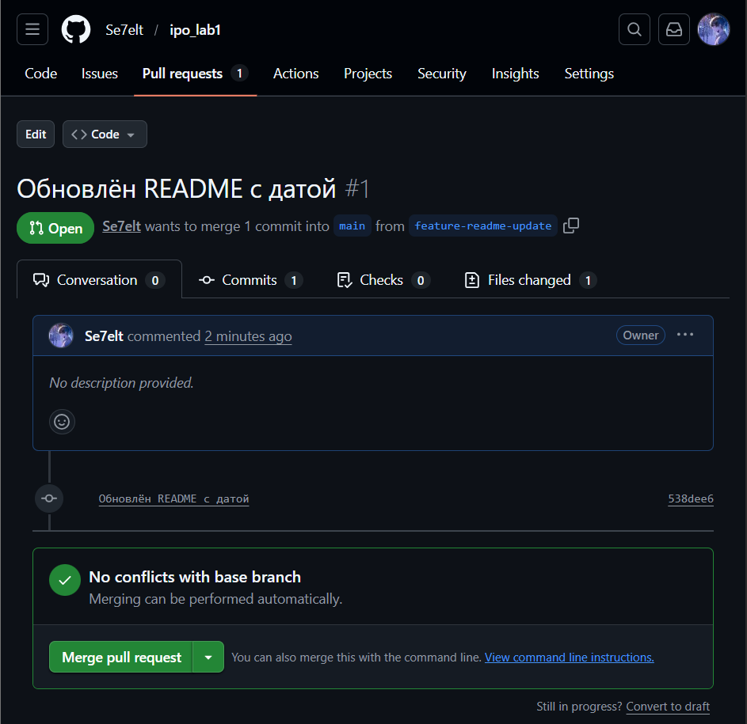
IDE
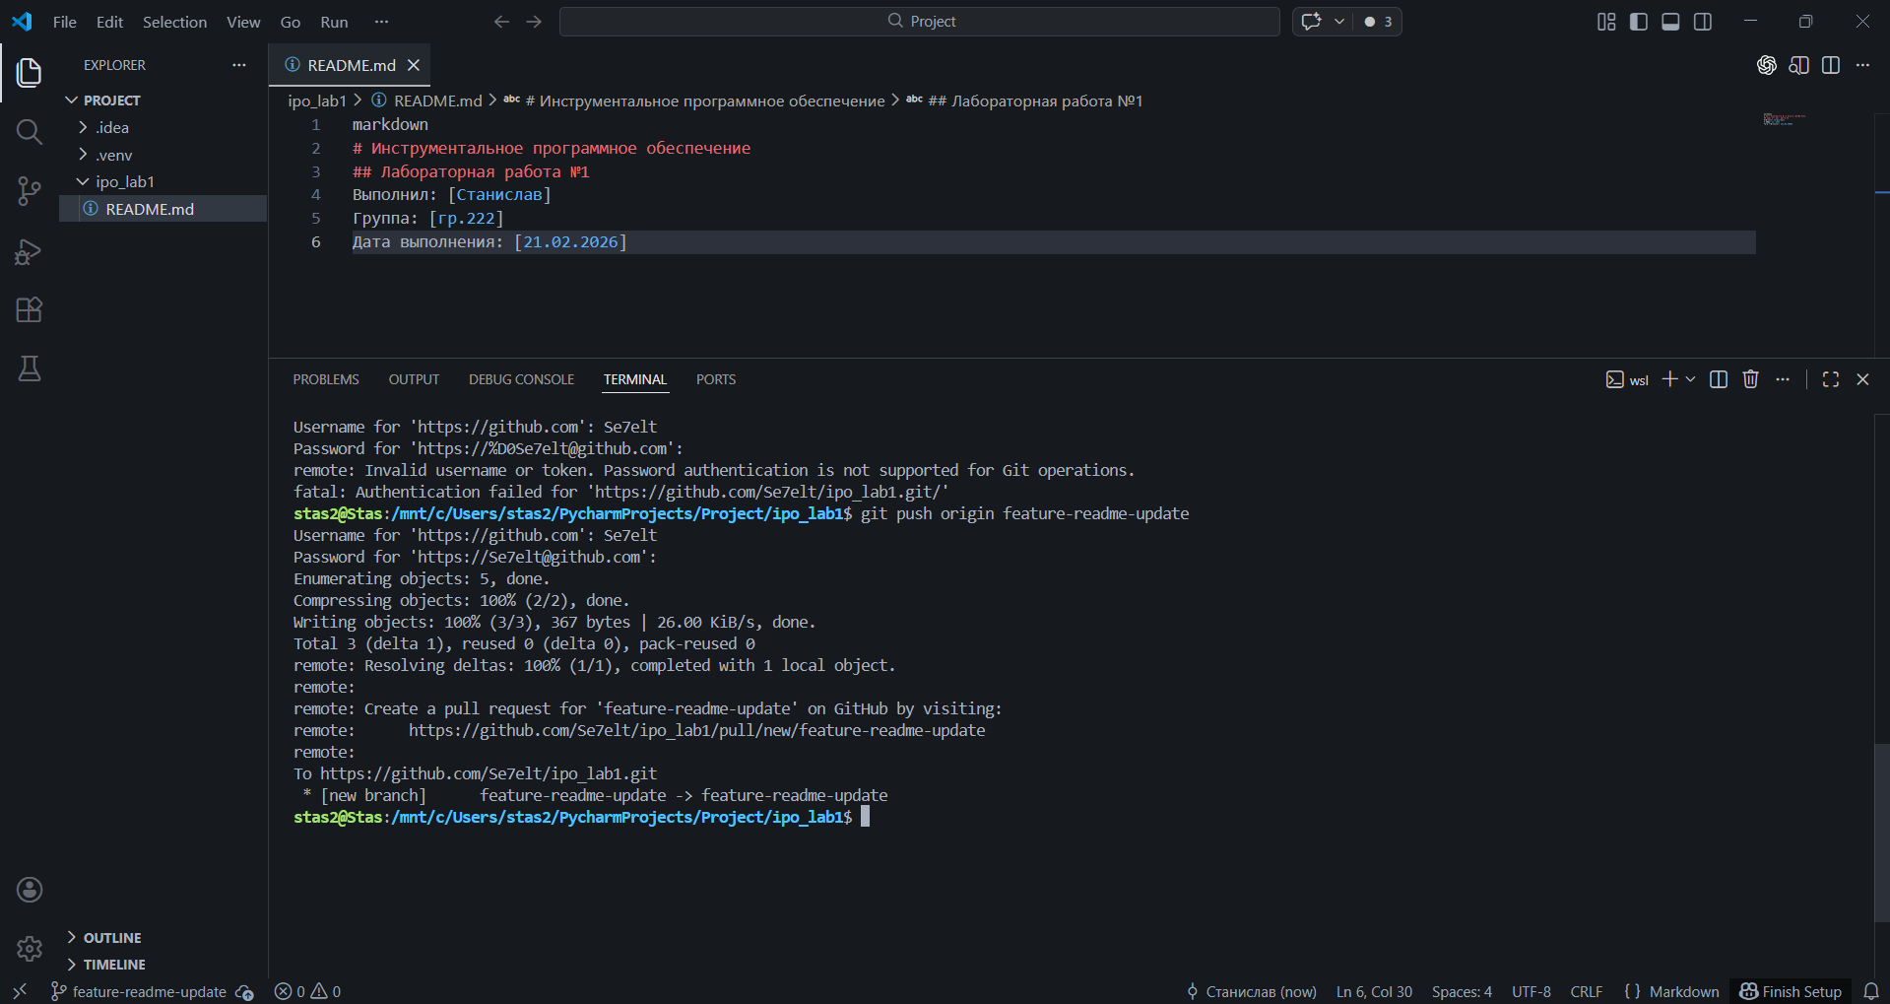
Ответы на вопросы по первой лекции:
1. Что такое инструментальное программное обеспечение?
Инструментальное программное обеспечение (ИПО) — это совокупность программных средств, предназначенных для создания, тестирования, отладки, документирования и сопровождения других программных систем.
В отличие от прикладного ПО, ИПО используется не конечными пользователями, а разработчиками как рабочий инструмент для разработки программ и ИИ-систем.
2. Какие категории ИПО вы знаете?
Основные категории ИПО:
- Средства проектирования — помогают разрабатывать архитектуру системы (например, UML-редакторы).
- Языки программирования и компиляторы — используются для написания и трансляции кода.
- Среды разработки (IDE) — объединяют редактор кода, отладчик и другие инструменты.
- Отладчики — позволяют находить и исправлять ошибки.
- Средства тестирования — автоматизируют проверку корректности работы программы.
- Системы контроля версий — помогают управлять изменениями кода.
- Системы управления проектами — организуют командную работу.
- CI/CD-инструменты — автоматизируют сборку, тестирование и развертывание.
- Фреймворки — предоставляют готовую основу для разработки (особенно актуально для ИИ).
3. Почему важно использовать ИПО при разработке ИИ-систем?
Использование ИПО в разработке ИИ-систем важно потому что оно:
- Ускоряет экспериментирование с алгоритмами и моделями
- Позволяет повторно использовать код (reusability)
- Обеспечивает воспроизводимость результатов (reproducibility)
- Упрощает тестирование и обработку больших объёмов данных
- Автоматизирует сборку и развёртывание моделей
- Повышает качество и надёжность системы
ИИ-разработка сложна и итеративна, поэтому без инструментальных средств она становится медленной и неэффективной.
4. Какие инструменты вы использовали ранее? Для чего они вам были нужны?
Пример ответа:
- Visual Studio Code — для написания и редактирования кода.
- PyCharm — для разработки Python-проектов.
- Git — для контроля версий и совместной работы.
- pytest/unittest — для автоматического тестирования кода.
5. Какие преимущества даёт автоматизация в разработке?
Автоматизация позволяет:
- Снизить количество человеческих ошибок
- Ускорить тестирование и выпуск новых версий
- Повысить стабильность и качество кода
- Сэкономить время на рутинных операциях
- Обеспечить постоянную интеграцию и доставку (CI/CD)
- Сделать процесс разработки более предсказуемым и управляемым
В результате автоматизация повышает производительность команды и надёжность программного продукта.
Ответы на вопросы по второй лекции:
1. Что такое архитектура инструментальной системы?
Архитектура инструментальной системы — это структура системы, определяющая её компоненты, их функции, способы взаимодействия между собой и внешними сервисами.
Инструментальные системы могут быть:
- Монолитными — все компоненты работают как единое целое.
- Модульными — состоят из независимых подключаемых модулей (плагинов).
- Распределёнными — компоненты работают на разных серверах или устройствах (например, облачные решения).
Типичные компоненты архитектуры:
- ядро (core),
- пользовательский интерфейс (UI/CLI),
- система плагинов,
- API,
- механизм хранения данных и конфигураций.
2. Какие категории ИПО вы знаете? Приведите примеры.
Основные категории инструментального программного обеспечения:
- Инструменты проектирования
Пример: Draw.io — создание диаграмм и моделей.
- Языки программирования и трансляторы
Пример: GCC — компиляция программ на C/C++.
- Среды разработки (IDE)
Пример: PyCharm — комплексная разработка Python-приложений.
- Системы контроля версий
Пример: Git — управление изменениями кода.
- Средства тестирования
Пример: pytest — автоматизация тестирования.
- Системы сборки и автоматизации
Пример: Gradle — сборка проектов.
- CI/CD-инструменты
Пример: Jenkins — автоматизация сборки и деплоя.
- Документирование
Пример: Sphinx — генерация документации.
- Мониторинг и логгирование
Пример: Grafana — визуализация метрик системы.
3. Чем отличается IDE от текстового редактора?
IDE (интегрированная среда разработки) — это комплексная система, которая включает:
- редактор кода,
- компилятор/интерпретатор,
- отладчик,
- систему автодополнения,
- интеграцию с системами контроля версий,
- инструменты тестирования.
Например, Visual Studio Code при использовании расширений может выполнять функции полноценной IDE.
Текстовый редактор предназначен в основном только для написания и редактирования текста/кода без встроенных средств сборки, отладки и тестирования.
Главное отличие — IDE обеспечивает полный цикл разработки в одном инструменте.
4. Какие инструменты используются на этапе тестирования?
На этапе тестирования применяются:
- Фреймворки модульного тестирования: JUnit, pytest
- Инструменты автоматизированного тестирования интерфейсов: Selenium
- Инструменты анализа качества кода: SonarQube
- Инструменты измерения покрытия кода: Coverage.py
Эти средства позволяют автоматически проверять корректность работы программы, находить ошибки и повышать качество продукта.
5. Почему важно правильно выбирать ИПО под конкретную задачу?
Правильный выбор инструментов:
- Повышает производительность команды
- Снижает количество ошибок
- Упрощает масштабирование проекта
- Позволяет автоматизировать процессы
- Обеспечивает воспроизводимость результатов
- Экономит время и ресурсы
Например, для небольшого учебного проекта достаточно простого набора инструментов, а для крупной корпоративной ИИ-системы требуется комплексная экосистема (CI/CD, контейнеризация, мониторинг и т.д.).

